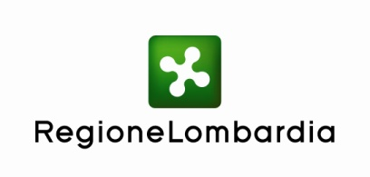

in collaborazione con le Associazioni regionali dell’Agricoltura: Confagricoltura, CIA, Coldiretti, ARAL, Assolatte, Legacoopagro alimentare e Fedagri
____________________________________________________________________

Il settore agricolo lombardo nel III trimestre 2013

I risultati dell’indagine congiunturale e

focus sul settore vitivinicolo

martedì 12 novembre 2013 - ore 12,00
Unioncamere Lombardia

12.00 Apertura dei lavori
Francesco Bettoni
Presidente Unioncamere Lombardia

12.10 Presentazione dei risultati dell’indagine congiunturale in Lombardia
Luca Marcora
Ricercatore

12.30 Valutazioni e commenti a nome delle Associazioni regionali agricole
Mario Lanzi
Presidente CIA Lombardia, in rappresentanza delle Associazioni Agricole lombarde

12.40 Conclusioni
Franco Picco
Direttore Generale della Direzione Generale Agricoltura di Regione Lombardia

